Für den Weinliebhaber oder für den, der glaubt einer zu sein ...

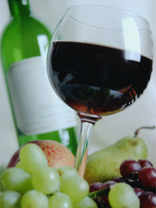

Mamertinum
Amphora Nestorea tibi Mamertina senecta
si detur, quodvis nomen habere potest.
(Martial XIII, 117)

Mamertinerwein
Wenn man ein Fass Mamertinerwein, so bejahrt wie einst Nestor,
dir gegeben, magst du nennen ihn, wie du nur willst.

Der Mamertiner ist ein sizilianischer Wein, insbesondere aus der Gegend von Messina. Nestor war ein Held der griechischen Mythologie und sagenhafter Herrscher von Pylos. Als Schlichter trat er zwischen Agamemnon und Achill. Vor dem Trojanischen Krieg war er ein Mitstreiter Iasons auf der Fahrt der Argo. Bekannt war er für seine Altersweisheit, Beredsamkeit, Redlichkeit und heitere Lebenskunst.

Latein
senecta (bejahrt, alt), senex (Greis); nomen (Name)

Deutsch
senil (greisenhaft); der Name

Englisch
seniority (das Alter); name

Italienisch
senile (greisenhaft); il nome (der Name)

http://de.wikipedia.org/wiki/Wein#Geschichte

